2021-2022学年度高一地理期中考试练习卷
流星现象是日常生活中较常见的天文现象。读流星雨景观示意图，完成下面小题。
1．(2分)流星体属于（ ）
A．恒星 B．星云 C．卫星 D．天体
2．(2分)进入地球的流星体绝大部分都在大气层中燃烧掉了，其产生的地理意义是（ ）
A．使地球表面的平均温度升高 B．减少紫外线对地球生物的伤害
C．减少天体对地球表面的撞击 D．使地表面昼夜温差不至于过大
热雷雨是指湿度较大的下垫面受太阳辐射的影响，空气强烈上升形成的对流天气，常伴有强烈的阵雨或暴雨，有时伴有冰雹和龙卷风。它是气团雷雨的一种，多发生在单一气团内部。据此完成下面小题。
3．推测中纬度陆地地区发生热雷雨频率较高的时段是（ ）
A．夏季的午后 B．夏季的夜晚 C．秋季的午后 D．秋季的夜晚
4．我国发生热雷雨频率较低的地区是（ ）
A．西南地区 B．华南地区 C．西北地区 D．东北地区
读亚洲局部区域某时刻近地面等压线分布图，完成下面小题。
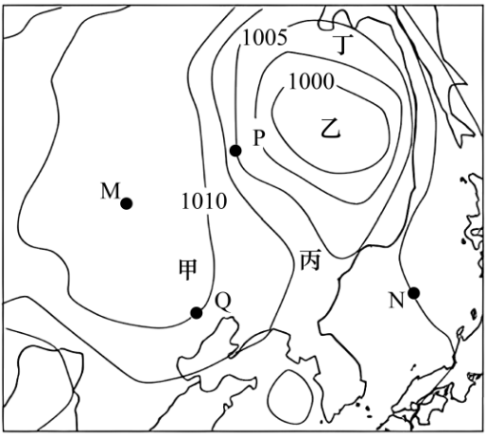
5．(2分)此时，P地的风向为（ ）
A．东北风 B．东南风 C．西南风 D．西北风
6．(2分)此时，P、Q、M、N四地风力最大的是（ ）
A．P地 B．Q地 C．M地 D．N地
(本题6分)植被浅沟指在地表沟渠中种有植被的一种工程，它通过重力流收集雨水径流。读城市植被浅沟示意图，据此完成下面小题。
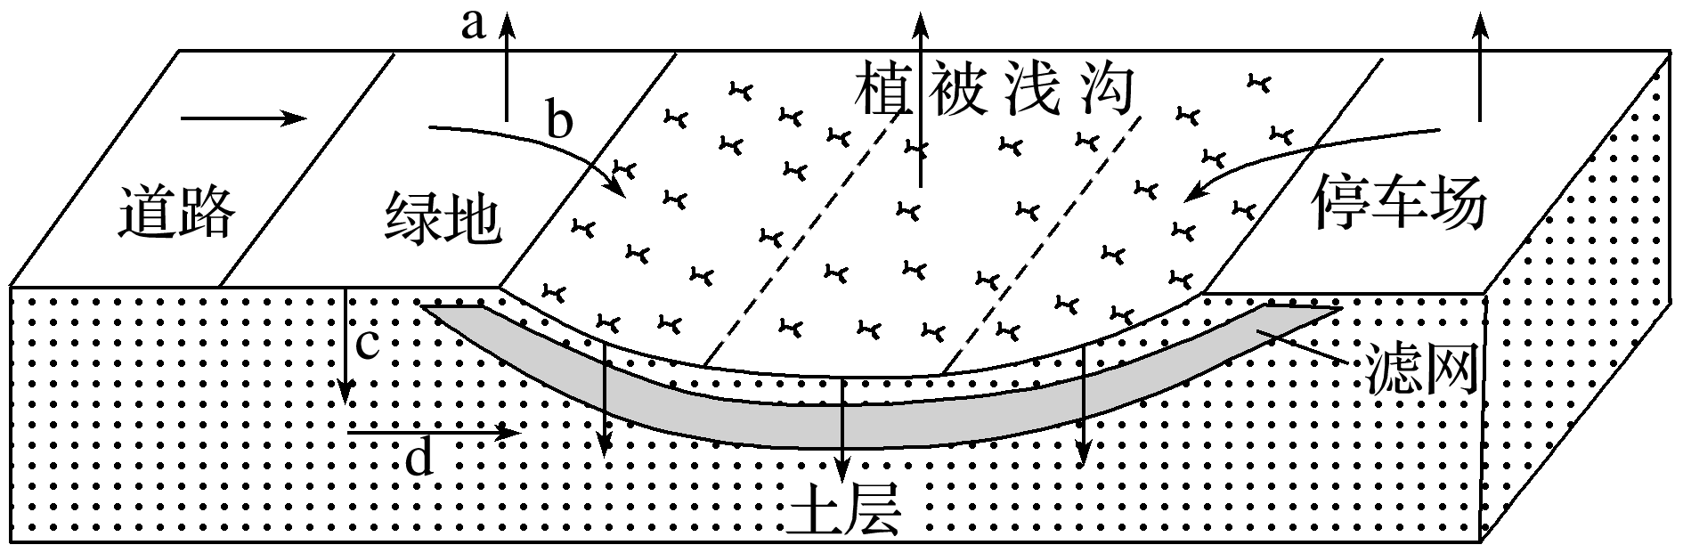
7．(2分)在城市中用植被浅沟替代不透水地面会使水循环环节（ ）
A．a减弱 B．b减弱 C．c减弱 D．d减弱
8．(2分)城市大量布置植被浅沟，主要目的有（ ）
A．减少雨水的冲刷，降低水土流失 B．优化水生环境，保护生物的多样性
C．增加绿地面积，美化环境 D．强化对雨水的滞留能力
9．(2分)城市大量布置植被浅沟后，城市河流（ ）
A．流量会更加稳定 B．丰水期水位上升 C．流量下降 D．流速减小
(本题6分)海水透明度表示海水的能见程度，数值越大，说明透明度越高。下图示意我国某海域某年8月海水透明度等值线分布。据此完成下面小题。
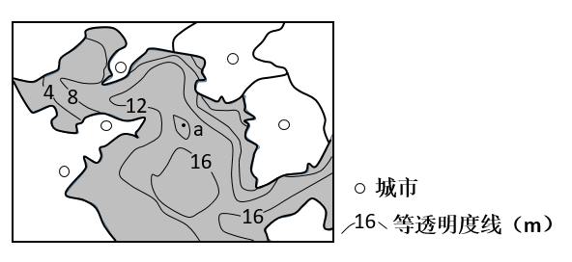
10．(2分)推测a地海域海水透明度是（ ）
A．11 B．13 C．16 D．20
11．(2分)a地所在海域东部、北部海水等透明度线密集，主要是因为（ ）
A．大气降水多 B．沿岸排放污染物多
C．海平面上升 D．海岸线曲折幽深
12．(2分)此季节渤海海域海水透明度较低，其主要影响因素是（ ）
A．海陆位置 B．洋流性质 C．径流量 D．云层厚度
(本题4分)我国的淡水资源总量占全球水资源的6%，居世界前列。但是，我国的人均水资源量仅为世界平均水平的1/4，是全球人均水资源最贫乏的国家之一。下图示意1949—2015年我国人口数量与用水总量变化。据此完成下面小题。
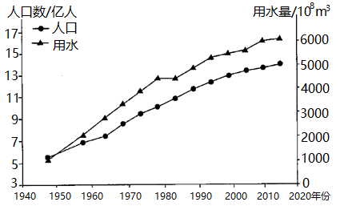
13．(2分)1949—2010年，我国人均水资源使用量变化的原因主要是（ ）
A．人口增长迅速 B．工农业发展需水量大
C．江河径流量增加 D．年降水量大量增加
14．(2分)我国人均水资源使用量的变化趋势（ ）
A．将会逐步改善我国的生态环境 B．会提高自然环境的支撑服务能力
C．可能导致水资源安全问题的发生 D．会极大地促进社会经济的可持续发展
(本题4分)2020年7月23日12时41分，中国首次火星探测任务“天问一号”探测器在海南文昌航天发射场发射升空（火星探测分为四步走。第一步，定轨，探测器发射进入绕地轨道，绕地飞行；第二步，地火转移；第三步，火星捕获，进入绕火星轨道，绕火星飞行；第四步，探测器登陆火星）。下图为“天问一号”探测器示意图。火星车的肚子旁还装有4个“大翅膀”,这4个“翅膀”是太阳能电池板，专门为火星车运行提供能源。据此完成下面小题。
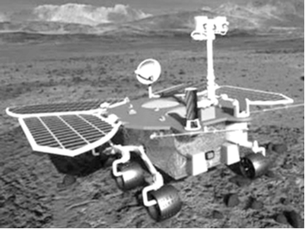
15．(2分)“天问一号”探测器（ ）
A．发射和运行时可能受极光的干扰 B．定轨以后位于地球平流层
C．运行的能量主要来源于太阳辐射 D．发射起飞后成为自然天体
16．(2分)我国航天发射一般选择在太阳活动微弱时段进行是为了避免（ ）
A．地球磁暴导致航天器方向错乱 B．黑子和耀斑爆发带来降水异常
C．航天器与地面指挥系统通信不畅 D．太阳风暴干扰发射场风速
(本题6分)读下面大气环流过程图，完成下面小题。
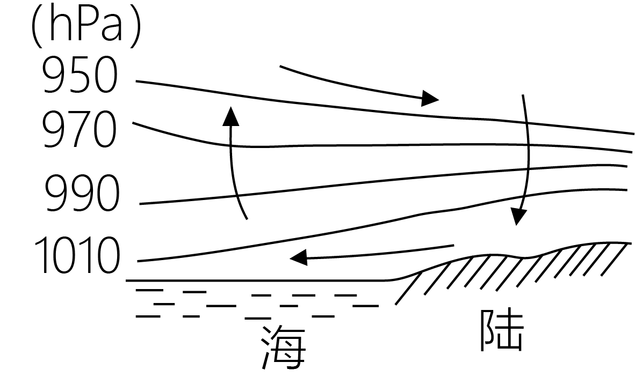
17．(2分)根据图示信息分析，以下说法正确的是（ ）
A．图示的是白天的大气环流 B．图示的是夜晚的大气环流
C．近地面气流从海洋吹向陆地 D．近地面气流会给陆地带来充足的水汽
18．(2分)分析海面形成上升气流的原因是（ ）
A．海洋的比热容比较大，白天升温速度慢，温度较陆地低
B．海洋的比热容比较大，白天升温速度快，温度较陆地高
C．海洋的比热容比较大，夜晚降温速度快，温度较陆地低
D．海洋的比热容比较大，夜晚降温速度慢，温度较陆地高
19．(2分)分析图中压强最大的地方是（ ）
A．陆地表面 B．海洋表面 C．陆地上空 D．海洋上空
(本题4分)下图示意吉林省太阳能资源分布。读图，完成下面小题。
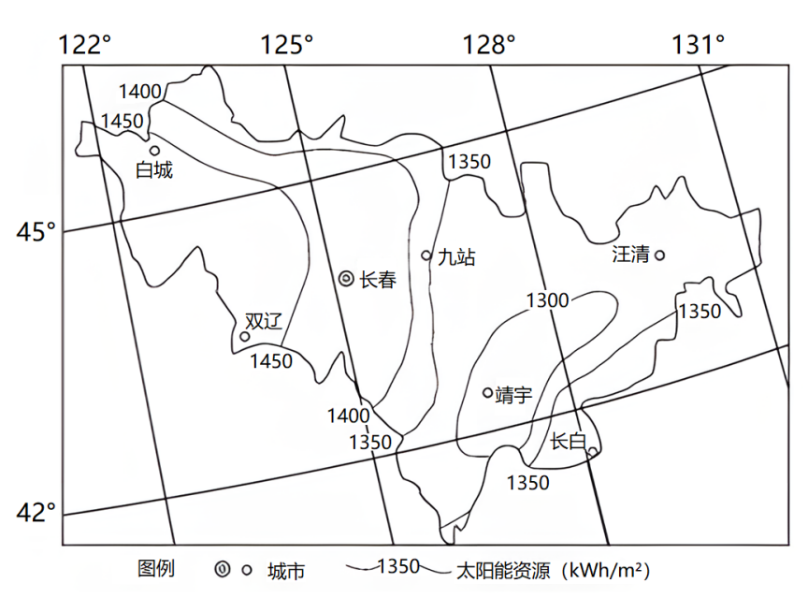
20．(2分)下列城市中，光伏发电效果最差的是（ ）
A．长白市 B．长春市 C．九站市 D．靖宇市
21．(2分)导致图中东西部地区太阳能资源分布差异的主要因素是（ ）
A．纬度 B．天气 C．海拔 D．昼长
(本题4分)地球有悠久的过去,还有着漫长的未来。生物的出现和进化只是其中的一小段,而人类的历史更是短暂的一瞬,所以我们要珍惜生命,爱护动植物。据此完成下面小题。
22．(2分)下列动物化石，存在于古生代地层的是（ ）
A．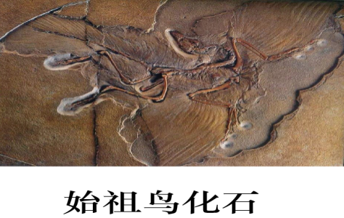 B．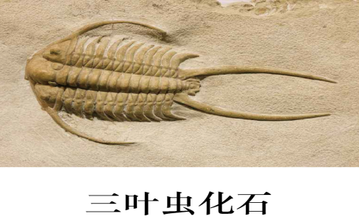
C．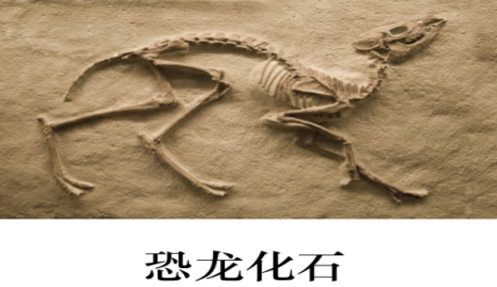 D．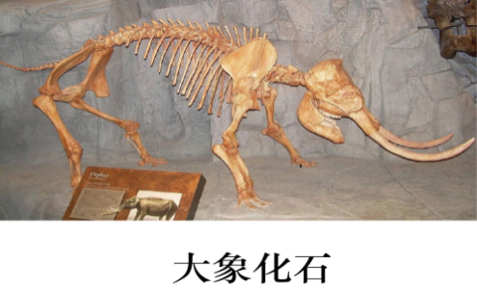
23．(2分)按由老到新的年代顺序排列，不正确的是（ ）
A．蕨类植物→裸子植物→被子植物 B．三叶虫→鱼类→恐龙
C．元古宙→古生代→太古宙 D．两栖动物→爬行动物→哺乳动物
(本题4分)读热力环流示意图，完成下面小题。
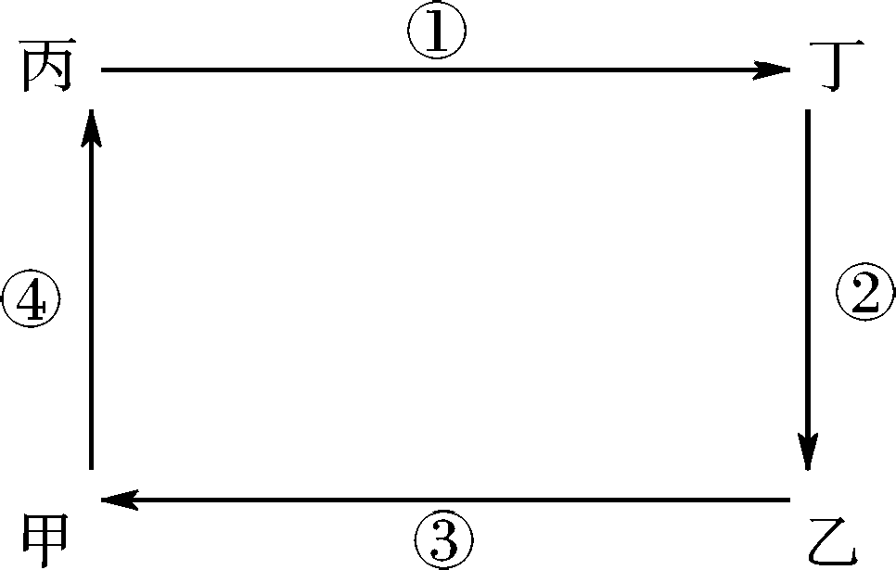
24．(2分)若下图表示热力环流，则（ ）
A．甲处气温低于乙处 B．乙处多阴雨天气
C．丙处气压高于丁处 D．丁处气压高于乙处
25．(2分)关于热力环流的叙述，正确的是（ ）
A．热力环流中气温越低的地方，气压一定越高
B．近地面气温高，空气做上升运动，气压较低
C．近地面大气气温低的地方，高空的等压面向上拱起
D．热力环流与气旋、反气旋都是大气运动最简单的形式
二、综合题(共46分)
26．(本题12分)下面表示某一高度的大气。根据所学知识，回答下列问题。
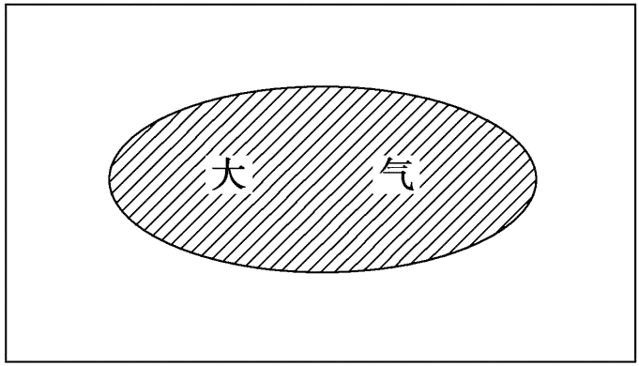
某一高度的大气示意图
(1)若该层是人类生存坏境的天然屏障，该层是__________层，原因是_ ________________________。该层因______________而有利于飞机飞行。
(2)若该层的热量直接来自地面，则该层是_________层，其空气运动以____________为主，原因是________________。该层的天气特征是______________________。
(3)若该层对无线电通信有重要作用。则该层是_______________，原因是____________________________。
(4)若入类活动导致其成分增加或减少，则该层可能是_______________或__________________。
27．(本题10分)读下列材料，回答问题。
材料1：西部地区要想实现可持续发展，必须注重开发新水源。一是利用新技术开发水源，在严重干旱地区模拟“人造山脉”，进行人工增雨雪。二是发展集雨工程。中西部十多个省区目前已建成大量的集雨水窖、水池、水柜、水塘等小微型蓄水工程，不仅解决了部分人的饮水困难问题，而且还为农田抗旱提供了水源，提高了水资源利用率。
材料2：“水循环示意图”（下图）。
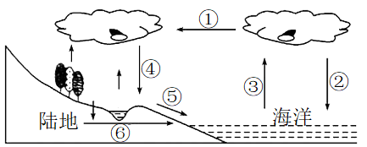
(1)发展集雨工程主要是对水循环的____________（填“地表径流”或“地下径流”）环节施加影响，此项工程的好处主要是_________________________。
(2)水循环各环节中，能够对下渗环节直接产生影响的是____________环节（填数字代码②或④）。能够使下渗环节的水量增大的条件有__________________________。
(3)下列实现着图中①的功能的是（ ）
A．长江 B．副热带高气压带 C．我国的夏季风 D．我国的冬季风
(4)在水循环的各个环节中，我国的南水北调工程体现人类活动对下列哪个环节施加了影响（ ）
A．① B．③ C．④ D．⑤
(5)为提高集雨工程的水质，请对当地农民的传统习惯提出建议。

28．阅读图文材料，完成下列要求。
下图为台湾海峡及其附近海区冬夏季海水表层盐度分布示意图。
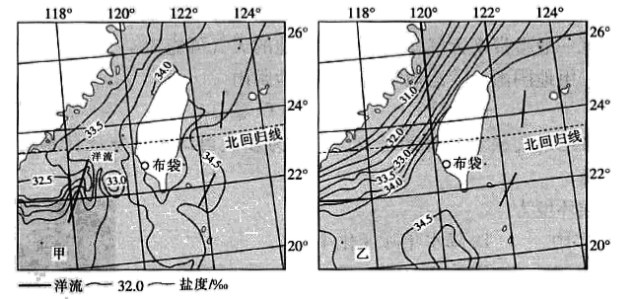
- 判断甲、乙两图的季节，并说明理由。

- 图甲所示季节台湾海峡出现洋流，说出该洋流的性质及判断依据。

- 推测台湾布袋盐场形成的有利条件。

29．(本题12分)阅读图文材料，完成下列要求。
暑假某野外求生训练营到我国某海岛进行荒岛求生训练，在沙滩上利用水的相变原理获取淡水，如图1所示。图2示意一天中某时段该地海陆等压面分布图。
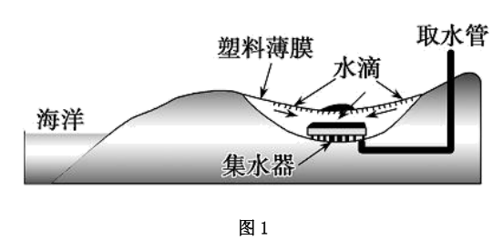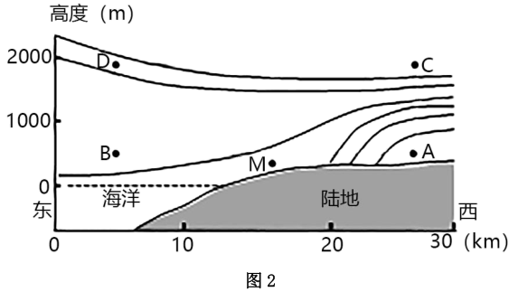
- 据图1描述该取水装置的取水过程。

- 据图2信息画出该时段的热力环流示意图并判断对应的时段（白天或夜晚）。

- 推测图2所示时段该装置获取淡水较少的原因。

参考答案：

1．D 2．C

【解析】1．天体指宇宙中物质的存在形式，具有多样性，类型包括恒星、星云、卫星、彗星、流星和星际物质等，故流星体与A、B、C选项都属于天体，因此A、B、C错误，D项正确。故选D。
2．流星体的燃烧产生的热量难以使地球表面的平均温度升高，A错误；臭氧层减少紫外线对地球生物的伤害，B错误；流星体进入大气层中燃烧了绝大部分，减少了对地球表面的撞击，有利于保障地球表面的安全，C正确；大气层的存在、自转周期等使地表面昼夜温差不至于过大，D错误。故选C。
【点睛】流星体是存在于太阳系星际空间数目众多的尘粒和固体小块，流星体只有进入大气层与大气产生摩擦燃烧才能被人类观察到，出现流星现象。
3．A 4．C

【解析】3．中纬度陆地地区冬夏太阳辐射量差异较大，而夏季太阳高度角较大，且昼长较长，故太阳辐射量较大，故陆地表面温度较高，水汽蒸发量较大；而中纬度地区秋季降温较快，水汽蒸发量相应较少，故热雷雨发生频率应较夏季少，故可排除CD；而根据海陆热力差异的原理可知白天陆地增温快于海洋，故气温高于海洋，所以陆地气压低，盛行上升气流；而海洋气温较陆地低，气压相对较高，盛行下沉气流，故陆地易形成强对流天气，所以A正确；同理夜间陆地降温快于海洋，故陆地气压高于海洋，气压较高，盛行下沉气流，难以形成热雷雨天气，B不符合题意。故选A。
4．由前面的分析可知，热雷雨的形成条件之一是空气湿度较大，而选项中我国的四个地区中，只有我国西北地区因地处内陆，距海洋较远，水汽进入量少，因此空气中水汽较少，气候较为干旱，故热雷雨发生的频率应是四个地区中最低的，C选项符合题意；而其余三地均位于我国东部湿润半湿润地区，空气湿度均较西北地区大，排除ABD。所故选C。
【点睛】热雷雨属强对流天气，它的形成需要两个基本条件：一是空气湿度较大；二是要有强烈上升气流。
5．D 6．A

【解析】5．P地东侧为低压中心，故水平气压梯度力指向东侧，此地为北半球，地转偏向力向右侧发生偏转,故该地此时盛行西北风，D正确，排除其他选项。故选D。
6．同一幅等压线图中，等压线越稀疏风力越小，等压线越密集风力越大。P、Q、M、N四地中，P地等压线最为密集，Q、M、N等压线都较为稀疏，故P地风力最大，A正确，排除其他选项。故选A。
【点睛】气象上把风吹来的方向确定为风的方向。因此，风来自北方叫做北风，风来自南方叫做南风。气象台站预报风时，当风向在某个方位左右摆动不能肯定时，则加以“偏”字，如偏北风。当风力很小时，则采用“风向不定”来说明。
7．B 8．D 9．A

【解析】7．由图可知，a为蒸发，b为地表径流，c为下渗，d为地下径流。用植被浅沟替代不透水地面，植被吸水能力强，下渗增加，C错；下渗增加，地下径流随之增加，地表径流减少，B对，D错；土壤中水分增多，后期蒸发量增加，A错。故答案选B。
8．相比较植被浅沟，城市路面硬化，也能减少雨水的冲刷，A不是主要目的，A错；浅沟上种植植被，不是水生环境，B错；增加绿地面积不必修浅沟，C不是主要目的，C错；由图示和上题分析可知，浅沟主要通过重力收集雨水形成的径流，主要目的是滞留雨水，D对。故选D。
9．植被具有涵养水源的作用，用植被浅沟替代不透水地面会使下渗增加，丰水期进入河流的地表径流量减少，水位不会上升，B错；下渗增加，地下水位升高，地下水在河流水位较低时，持续稳定补给河流，增加水量，从整体看，河流水量没有下降，C错；丰水期和枯水期水量差异变小，流量更加稳定，A对；河流流速取决于地势落差，植被浅沟并未影响河流地势落差，布置植被浅沟对河流流速影响不大，D错。故选A。
【点睛】植草沟指种有植被的地表沟渠，可收集、输送和排放径流雨水，并具有一定的雨水净化作用，可用于衔接其他各单项设施、城市雨水管渠系统和超标雨水径流排放系统。植草沟适用于道路、广场、停车场等不透水面的周边，城市道路及城市绿地等区域，也可作为生物滞留设施、湿塘等低影响开发设施的预处理设施。植草沟也可与雨水管渠联合应用，场地竖向允许且不影响安全的情况下也可代替雨水管渠。
10．A 11．B 12．C

【解析】10．据图中等值线的变化特征和“大于大的、小于小的”这一规律，a地海域等透明度数值介于8~12或16~20之间，故透明度可能为11。A正确，BCD错误。故选A。
11．a地所在海域东部、北部海域等透明度线密集，主要是因为沿岸排放污染物多，且由沿岸向海洋逐渐减少。海水透明度与海岸线形态和海平面上升关系不大，大气降水多会导致海水等透明度线稀疏。B正确，ACD错误。故选B。
12．8月锋面带北移至我国华北地区。图示地区河流径流量大，携带的泥沙多，导致渤海海域海水透明度较低，C正确。海陆位置不随季节变化，洋流性质、云层厚度不是主要影响因素，ABD错误。故选C。
【点睛】海水透明度的影响因素有海水的颜色、水中的悬浮物质、浮游生物、海水的涡动、进入海水中的径流，以及天空中的云量等。
13．B 14．C

【解析】13．1949～2010年，我国工农业发展迅速，需水量大大增加，导致我国人均水资源使用量增加，B正确。人口增长迅速，用水总量增加，不一定导致人均水资源使用量增加，A错误。江河径流量、年降水量没有增加，C、D错误。故选B。
14．读图可知，我国人均水资源使用量呈现不断增加的趋势，可能导致过度利用水资源，产生水资源安全问题，进而造成生态环境恶化，降低自然环境的支撑服务和调节服务功能，难以维持社会经济的可持续发展，C正确，A、B、D错误。故选C。
【点睛】我国是一个水资源严重短缺的国家，居世界第88位，仅为世界人均占有量的1/4。全国669座城市中有400座供水不足，110座严重缺水，大部分在我国北方及西北半干旱、干旱地区，其中华北地区水资源紧缺已成为制约国民经济发展的重要障碍。
15．C 16．C

【解析】15．极光不会对“天问一号”探测器的发射和运行产生干扰，A错误；定轨以后位于地球高层大气，B错误；运行的能量依靠太阳能电池板吸收的太阳辐射能，C正确；发射起飞，离开地地球后成为人造天体，D错误。故选C。
16．太阳活动强烈时释放的带点粒子流会干扰航天器与地面指挥系统的无线电通信，导致信号衰减其至中断，故我国航天发射选择在太阳活动微弱时段进行，C正确；航天器并不是依靠地球磁场导航，磁暴对航天器导航不会产生影响，A错误；黑子和耀斑爆发可能会带来降水异常，但降水少，大气能见度高有利于发射，B错误；太阳风暴不会影响发射场的风速，D错误。故选C。
【点睛】太阳大气由内到外分别为光球层、色球层、日冕层， 太阳黑子发生在光球层，耀斑、日珥发生在色球层，太阳风发生在日冕层。太阳黑子大小和多少是太阳活动强弱的最主要标志，耀斑是太阳活动最激烈的显示。对地球的气候(降水) ，电离层 (无线电短波通讯) ，磁场(有“磁暴”现象) 和在高纬度的夜空有极光出现有影响。
17．B 18．D 19．A

【解析】17．从图中信息可知，陆地盛行下沉气流，说明陆地温度比较低，可以推出是夜晚，A错误，B正确；从图中箭头可以知道近地面气流是从陆地吹向海洋，陆地会变得更加干旱；故C、D都不对。故选B。
18．海洋形成上升气流，说明海洋温度较高。海洋相对陆地面言，海洋比热容较大，白天升温慢，夜晚降温慢，因此海洋地区相对于陆地而言，白天温度低，夜晚温度高；D正确；A答案与题干不相符，不能解释海洋地区上升气流的原因。BC错误。故选D。
19．从图中可以知道该图示垂直方向的等压面和大气环流示意图，近地面压强大于高空，陆地是下沉气流，近地面低温，压强大，所以压强最大，A符合题意。故选A。
【点睛】热力环流是由于地面冷热不均而形成的空气环流，它是大气运动的一种最简单的形式。如果地面受热多，近地面空气膨胀上升，这样，近地面的空气密度减小，形成低压；上升的空气到上空聚集起来，使上空的空气密度增大，形成高气压。
20．D 21．B

【解析】20．读图可知，长白市数值为1350-1400，长春市1400-1450，九站市1350-1400，靖宇市1250-1300，靖宇市的太阳能资源最少，光伏发电效果最差。故选D。
21．东西部地区纬度相差不大，A错误；吉林位于我国东北地区，东西部阴雨天气天数差异较大，东南部阴雨天气多，太阳能资源较少，西北部地区阴雨天数较少，晴天较多，太阳能资源丰富，B正确；海拔相差不大，C错误；昼长相差不大，D错误。故选B。
【点睛】影响太阳辐射的因素是什么：纬度高低；天气状况；海拔高低；日照时间长短。1、纬度高低：纬度越低，太阳辐射越强。2、天气状况：我国东部地区阴天多，太阳辐射少；西北地区深居内陆，降水少，多晴天，太阳辐射多。3、海拔高低：海拔高，空气稀薄，大气透明度好，太阳辐射强。4、日照时间长短：日照时间长，太阳辐射强。
22．B 23．C

【解析】22．结合所学知识和图片，始祖鸟作为最早的鸟类，与恐龙一样，出现在中生代，A、C错；三叶虫生活在海里，是典型的的古生代生物，B对；大象是哺乳动物，出现于中生代，繁盛于新生代，D错。综上，本题选B。
23．结合地球的演化史可知，由古至今依次为冥古宙-元古宙-太古宙-古生代，C排列错误；植物进化顺序为蕨类植物-裸子植物-被子植物，A对；动物为海生无脊椎动物-脊椎动物-两栖动物-爬行动物-哺乳动物，即代表性动物为三叶虫-鱼类-恐龙，B、D对。本题要求选不正确的选项，故选C。
【点睛】古生代代表性植物为蕨类植物；中生代代表性生物分别为爬行动物和裸子植物；新生代代表性生物为哺乳动物和被子植物。
24．C 25．B

【解析】24．根据图示信息，甲乙两地均位于近地面地区，甲地盛行上升气流，温度较高，乙地盛行下沉气流，温度较低，A错误；上升气流处对流运动旺盛，降水多，下沉气流处降水较少，B错误；丙丁两地均位于高空，气流由丙地流向丁地，因此丙地气压高于丁地，C正确；近地面气压大于高空，乙地气压应高于丁地，D错误。故选C。
25．高空气温低于近地面，但气压也低于近地面，A错误；近地面气温较高时，空气受热上升，气体流失使近地面气压较低，B正确；近地面气温低时形成高压，高空为低压，等压面向下凹，C错误；热力环流是大气运动最简单的形式，气旋、反气旋不是，D错误。故选B。
【点睛】热力环流形成过程：近地面热，空气上升，近地面冷，空气下沉；热的地方形成低压，冷的地方形成高压，水平方向上由高压吹向低压垂直方向上近地面与高空高低压相反，高空气压值低于近地面。
26．(1) 平流 臭氧能吸收大量的太阳紫外线 大气以平流运动为主;水汽、杂质少，无云雨，天气晴朗，能见度好
(2) 对流 对流运动 大气温度下热上冷 天气现象复杂多变
(3) 高层大气 该层有若干电离层，电离层能反射无线电波
(4) 对流层 平流层

【分析】本题目以为背景材料，涉及等相关知识，考查学生获取和解读信息能力及综合思维能力，培养学生的人地协调观、综合思维、区域认知和地理实践力等地理核心素养。
（1）
平流有臭氧层，能吸收大量的太阳紫外线，是人类生存环境的天然屏障；平流层中水汽、杂质少，天气晴朗且大气以水平运动为主，有利于飞机飞行。
（2）
对流层的热量直接来自地面，因而大气温度是上冷下热，其空气运动以对流为主，该层的天气特征是天气现象复杂多变。
（3）
高层大气有电离层，电离层大气在太阳紫外线和宇宙射线的作用下，处于高度电离状态，能反射无线电波，所以该层对无线电通信有重要作用。
（4）
若人类活动导致其成分增加或减少，则该层可能是对流层和平流层，人类大量排放二氧化碳，导致大气对流层二氧化碳增多，人类排放氟氯昂导致平流层中的臭氧减少。
27．(1) 地表径流 蓄积水源
(2) ④ 降水强度小、时间长；地面坡度小；植被覆盖好
(3)C
(4)D
(5)家禽、家畜集中圈养；生活垃圾和污水集中处理；厕所应远离集雨工程。

【分析】本题以水循环示意图为情境，设置五道小题，考查水循环各环节与下渗环节的水量增大的条件等知识点，重点考查获取和解读信息的能力以及区域认知、综合思维等学科素养。
（1）
集雨工程主要是收集地表水，因此主要影响水循环中的地表径流，此项工程的好处主要是能够集蓄水源。
（2）
从图中看②表示海上降水，③表示海上蒸发，①表示水汽输送、④表示陆地降水、⑤表示地表径流。能够对下渗环节直接产生影响的是陆地降水，所以能够对下渗环节直接产生影响的是④，下渗水量主要受降水强度与降水时间，地形和植被的影响。降水强度小，但是降水时间长，有利于增加下渗水量，同时地形坡度越小，植被覆盖度越好，越能够增加下渗水量。
（3）
图中①为水汽输送，从海洋上空流向陆地上空。我国的夏季风从海洋吹向陆地，将海洋水汽输送到陆地。故C正确。我国的冬季风从陆地吹向海洋，故D错误。长江属于地表径流，副热带高气压带盛行下沉气流，二者不能实现水汽输送，故AB错误。故选C。
（4）
我国的南水北调主要影响水循环中的地表径流，由于③表示海上蒸发，①表示水汽输送、④表示陆地降水、⑤表示地表径流。所以D正确，ABC错误。故选D。
（5）
集雨工程主要为集雨水窑、水池、水柜、水塘等小微型蓄水工程，为保障水质当地农民应生活垃圾和污水集中处理，厕所应远离集雨工程，家禽、家畜集中圈养。
28．(1)图甲为夏季，图乙为冬季。
理由：夏季气温高，海水温度高，海水蒸发旺盛，盐度较高；图甲西南等盐度线向海洋凸出，盐度较低，沿岸河流注入量大，应为降水较多的夏季。
(2)暖流。依据：该洋流流经处，盐度更高，则水温也更高，应为暖流。
(3)降水较少，晴天较多，日照充足；气温高，海水温度高，蒸发量大，海水盐度较高；地形平坦开阔，利于晒盐。

【分析】本大题以台湾海峡及其附近海区冬夏季海水表层盐度分布示意图为材料，设置三道小题，涉及海水盐度的影响因素、洋流性质、盐场的形成条件等相关知识，考查学生对相关内容的理解与掌握。
（1）
图甲西南等盐度线向海洋凸出，说明图中沿海盐度低于海域，其主要影响因素是沿海靠近大陆，有大量河水注入，稀释海水使得盐度降低，应为降水较多的夏季。因此，可以判断图甲为夏季，图乙为冬季。
（2）
由上题可知，图甲所示季节为夏季，台湾海峡盐度较高，与海水温度较高有关系，可以判断该洋流为暖流，
（3）
盐场的影响因素有地形、气候、原料等。据图可知，台湾布袋盐场位干台湾岛的西南部，位于夏季风的背风坡，降水较少，晴天较多，蒸发旺盛，利干晒盐；布袋盐场纬度大约在23°N附近，纬度较低，气温高，蒸发强；该区域海水盐度较高，盐分含量大，原料充足；台湾岛西南部地形比较平坦开阔，有利于大规模晒盐。
29．(1)通过塑料薄膜的保温作用，提高膜下温度，加快地表水分蒸发；蒸发的水汽遇到塑料薄膜冷却凝
结成小水滴，顺薄膜从高往低汇集于集水器上方；水滴滴落至集水器；取水管将集水器的水抽出。
(2)夜晚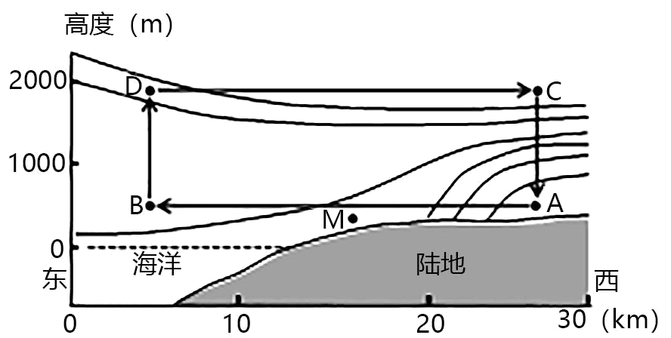
(3)该时段为夜晚，无太阳辐射，地表温度较低，蒸发较弱，且膜内外的温差较小，冷凝程度较低，获取淡水较少。

【分析】本大题以荒岛求生训练为背景材料，涉及水循环及环节、热力环流、影响淡水获取因素等相关知识，考查学生获取和解读信息能力及综合思维能力，培养学生的人地协调观、综合思维、区域认知和地理实践力等地理核心素养。
（1）
由材料信息并结合所学知识可知，利用塑料薄膜能够透射太阳辐射，阻挡长波辐射的原理，对膜内起到保温作用，使膜下气温高于膜上气温，加快地表水分的蒸发；蒸发的水汽上升过程中遇冷凝结，水汽沿着薄膜汇集类似于水汽输送；水滴在集水器上部滴落至集水器形成降水；取水管将汇集至集水器的淡水取出。
（2）
读图可知，根据所学知识“低低高高”可知，A处等压线向上凸出，所以A处近地面是高压，B处等压线向下弯曲，B处近地面是低压；同一水平面上，风由高压吹向低压，D处是高空高压，C处是高空低压，所以热力环流图如下图。此时陆地出现高压，海洋出现低压，时间应为夜间。
（3）
由第1题分析可知，该装置主要是利用膜内热量来蒸发水汽，再利用膜外温度低于膜内，使蒸发的水汽遇冷凝结，夜间获取淡水最少的原因是该时段膜内外温差较小水汽蒸发较弱，淡水凝结量少。

